

实验报告
计算机组成原理
机器号___________________
专业班级 |  |  |  | 姓 名 |  |  |  | 机器号:
学 号 |  |  | E-mail
分步成绩 | 实验表现 | 实验报告 |  |  |  |  | 总成绩

实验三 寄存器堆实现

一、实验目的
1、熟悉并掌握寄存器堆的原理和设计方法。
2、初步了解源操作数/目的操作数的概念。
3、熟悉并运用 verilog 语言进行电路设计。
4、为后续设计 cpu 的实验打下基础。

二、实验设备
1、装有 Xilinx Vivado 的计算机一台。
2、LS-CPU-EXB-002 教学系统实验箱一套。

三、实验任务
1、学习寄存器堆的设计及原理， 如： 有多少个寄存器， 有无特殊设置的寄存器等。
2、自行设计本次实验的方案，画出结构框图，详细标出输入输出端口，本次实验建议设计为异步读同步写的寄存器堆， 即读寄存器不需要时钟控制， 但写寄存器需时钟控制。
3、本次实验建议寄存器堆设计为 1 个写端口和 2 个读端口， 后续 CPU 实验用到的寄存器堆需要 1 个写端口和 2 个读端口。
4、根据设计的实验方案， 使用 verilog 编写相应代码。
5、对编写的代码进行仿真， 得到正确的波形图。
6、将以上设计作为一个单独的模块， 设计一个外围模块去调用该模块， 见下图。 外围模块中需调用封装好的 LCD 触摸屏模块， 显示寄存器堆的读写端口地址和数据， 最好能扫描出所有寄存器的值显示在 LCD 触摸屏上， 并且需要利用触摸功能输入寄存器堆的读写地址和写数据。
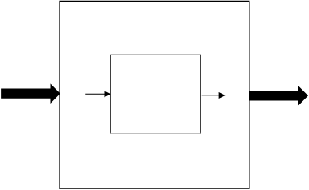
外围模块

寄存器堆模块
来自FPGA板子上的输入
输出到FPGA板上进行展示

寄存器堆设计实验的顶层模块大致框图
7、将编写的代码进行综合布局布线，并下载到实验箱中的 FPGA 板上进行演示。
四、调用 LCD 触摸屏
在寄存器堆实验中，调用 LCD 触摸屏的显示和输入功能时，有几点需要注意的地方。
- 显示功能
在本实验中需要扫描出寄存器堆里的所有寄存器的值显示在 LCD 触摸屏上，比如我们在 LCD 屏上 1~32 号显示块上对应显示 0~31 号寄存器的显示地址。由于 LCD 屏在显示时，是根据显示块号“display_number”来选择要显示的数据的，故可以给寄存器堆再增加一个调试读端口(此时寄存器堆有 3 个读端口)，该读端口的地址为 display_number-1，对应 0~31,读出的数据即为要显示的模块，代码可以如下编写：
- assign test_addr = display_number-5'd1;
- // {输出到触摸屏显示}begin
- //根据需要显示的数修改此小节，
- //触摸屏上共有 44 块显示区域，可显示 44 组 32 位数据
- //44 块显示区域从 1 开始编号，编号为 1~44，
- always @(posedge clk)
7 | begin
8 | if (display_number >6'd0 && display_number <6'd33 )
9 | begin //块号 1~32 显示 32 个通用寄存器的值
10 | display valid <= 1'b1;
11 | display_name[39:16] <= "REG";
12 | Display name [15: |  |  | 8] | <= | {4'b0011,3'b000,test_addr[4]};
13 | display_name[7 : |  |  | 0] | <= | {4'b0011,test_addr[3:0]};
14 | display_value |  |  |  | <= | test_data;
15 | end
16 | else
17 | begin
- case(display_number)
- 6'd33: //显示读端口 1 的地址
- begin
21 |  |  | display_valid |  |  | <= | 1'b1;
22 |  |  | display_name |  |  | <= | "RADD1";
23 |  |  | display_value |  |  | <= | raddr1;
24 |  | end
25 | ……
26 | ……

test_addr 为寄存器堆新增的调试读端口，而 test_data 为通过该端口读出的数据可以看到在显示 32 个寄存器时，其“display_name”域有特殊处理，其头 3 个字符显示“REG”，后两个字符则显示 16 进制的寄存器号“00~1F”，由于 0~9 字符的 ASCII 码为 48~57(8’b0011_0000~8’b0011_1001)，故“display_name”第 4 位字符(0或 1)赋值{7’b0011_000,test_addr[4]}即可。
但对于第 5 位字符(0~F)的赋值则有稍许麻烦，因为 A~F 字符的 ASCII 编码不是随后的 58~63，即与 0~9 的编码不连续。但我们在设计 LCD 屏显示字符时，将内部的 ASCII 编码 58~63 也作为 A~F 字符的编码，即 ASCII 编码 48~ 63(8’b0011_0000 ~ 8’b0011_1111)对应字符 0~F，，故我们可以直接给第 5 位字符赋值 {4'b0011,test_addr[3:0]}。
- 输入功能
在调用 LCD 触摸屏的输入功能时，其输入的数据为 32 位的数据，但在寄存器堆的实验中，读写地址为 5 位的，但依然可以使用屏输入读写地址，比如，可以取输入的32 位数据的低 5 位作为读写地址。

五、实验原理
寄存器堆实验中，共实现 32 个寄存器，其中 0 号寄存器读出的值恒为 0，寄存器堆为异步读同步写，共有 1 个写端口和 3 个读端口，其中一个读端口为调试读端口，用于扫描读出 32 个寄存器。
1、本次实验为寄存器堆的设计，其原理图如下：
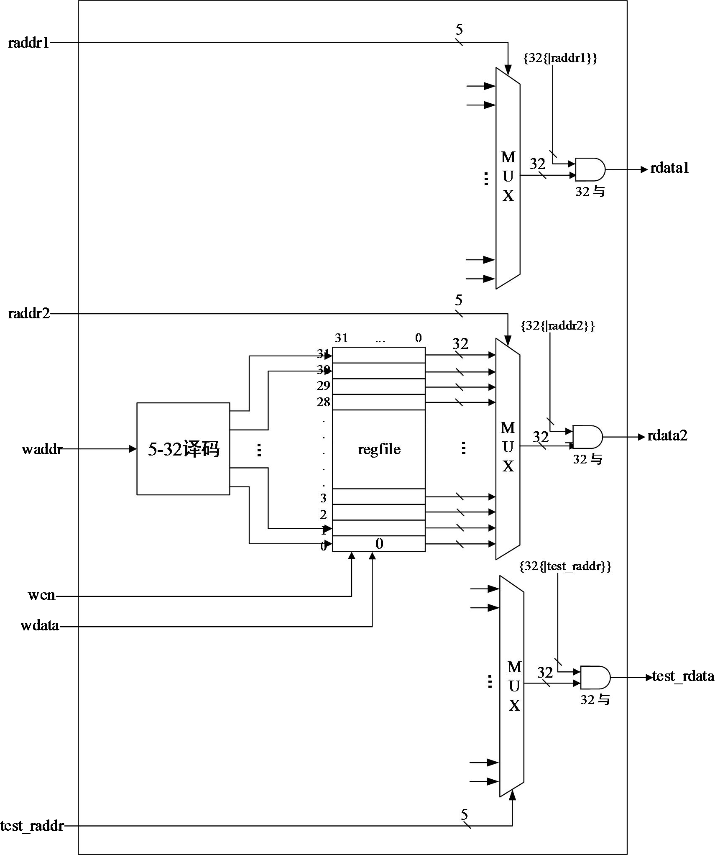

2、本次实验需要外围模块调用，寄存器堆实验的顶层模块框图如下：
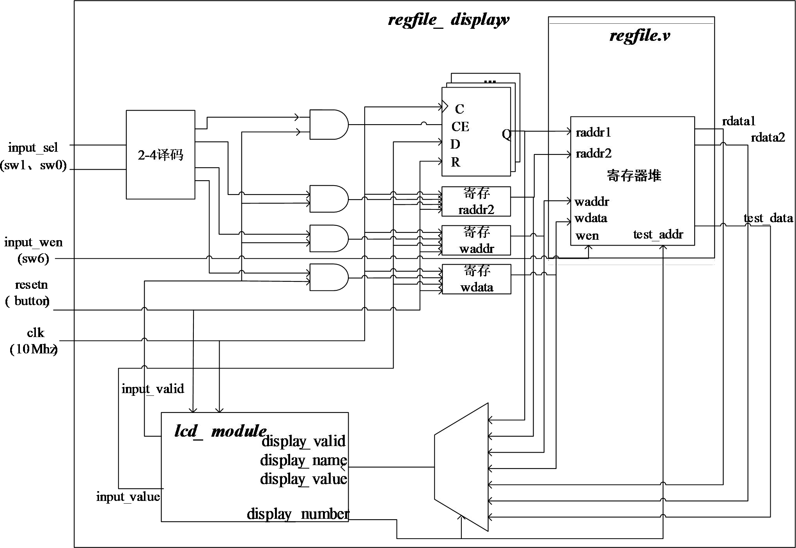

六、实验步骤
1、代码录入
1）寄存器堆代码
regfile.v 源代码：

2）寄存器显示模块代码
regfile_display.v 源代码：

3）约束文件代码
regfile.xdc 源代码：

2、添加源文件（寄存器堆、外围展示）

3、功能仿真（添加仿真源文件）

4、上板验证（添加约束文件）

七、实验结果及分析（实验结果截图照片和简单的文字描述）

